TEKNIIKKA JA LIIKENNE

Tietotekniikka

Ohjelmistotekniikka

KÄYTTÖLIITTYMÄOHJELMOINTIPROJEKTI

NALCG
(Not Another Lousy Chess Game)

Työn tekijä: Niko Hämäläinen
Markku Velinen

Työn ohjaajat: Juha Pekka Kämäri
Työn valvojat: Juha Pekka Kämäri

Työ hyväksytty: ___. ___. 2010
Juha Pekka Kämäri
lehtori

SISÄLLYS
1 OHJELMAN TARKOITUS JA PALVELUT 1
2 OHJELMAN KÄYTTÖ 1
3 OHJELMAN TEKNINEN TOTEUTUS 6
3.1 Toteutusarkkitehtuurin kuvaus 6
3.2 Ohjelmamoduulit 6
3.2.1 Moduulin 'ChessBoard' toteutus 7
3.2.2 Moduulin 'Middleman' toteutus 7
3.2.3 Moduulin 'View' toteutus 8
3.3 Ohjelman käyttäytyminen peruskäytössä 9
3.4 Sekvenssikaavio 10
3.5 Luokkahierarkia 11
4 OHJELMAN TESTAUS 12
4.1 Moduulitestaus 13
4.2 Testiaineistot 13
4.3 Testipenkki 15
5 OHJELMAN RAJOITUKSET SEKÄ PARANNUSEHDOTUKSIA 15

OHJELMAN TARKOITUS JA PALVELUT
Projektin aihe NALCG (Not Another Lousy Chess Game) on nimensä mukaisesti shakkipeli, mutta hyvä sellainen. Perinteisiä shakkipelejä on tehty vaikka kuinka ja sellaisen tekeminen ei olisi kovin tarpeellista, mutta hienoilla animaatioilla varustettuja taistelushakkeja on huomattavasti vähemmän.
Ensimmäinen taistelushakkipeli oli nimeltään Battle Chess ja ilmestyi alunperin vuonna 1988. Sen jälkeen siitä ilmestyi eri käyttöjärjestelmille uusia hienompia versioita, mutta uusinkin on vaan vuodelta 1994. Modernia 3D-taistelushakkia ei oikein tunnu löytyvän, eli sellainen piti siis tehdä.
Lisäksi NALCG oli oiva testi myös kaupallisissa peleissä käytetylle ilmaiselle oliopohjaiselle renderöintimoottori OGRE:lle. OGRE kuitenkin hoitaa vain grafiikan renderöinnin eikä se esim suoraan tue käyttöliittymäkomponentteja tai osaa ottaa syötteitä. Tästä syystä käyttöliittymäkomponentteihin käytettiin kirjastoa nimeltä CEGUI(Crazy Eddie's GUI). Näppäin- ja hiirisyötteisiin taas kirjastoa nimeltä OIS(Object Oriented Input System).
NALCG on 3D-taistelushakki, jossa pelialuetta voi katsoa mistä paikasta ja kulmasta haluaa sekä liikkua pelialueella reaaliajassa. Peli tuntee kaikki shakin siirtosäännöt ja pystyy näyttämään suoraan siirtokykyiset nappulat. Lisäksi niiden siirtomahdollisuudet ovat myös nähtävissä, joten peli sopii hyvin alottelijoille, jotka eivät kunnolla osaa shakin sääntöjä. Shakkia enemmän pelanneita helpotukset todennäköisesti ärsyttävät ja ne saakin kytkettyä myös pois päältä. Pelin näyttävästi animoidut siirrot ja hyökkäykset tuovat klassiseen peliin modernin ulkokuoren.

OHJELMAN KÄYTTÖ
Peli käynnistyy suoraan pelattavaan pelitilanteeseen, jossa käyttöliittymäkomponentit löytyvät ruudun reunoilta kuvan 1 mukaisesti.
Restart-nappulaa painamalla saadaan peli palautettua alkutilanteeseen, eli tässä olevaan tilanteeseen. Undo-nappulalla saadaan viimeinen siirtopari peruttua. Show additional options -painike näyttää lisäasetuksia ja Quit-painike lopettaa pelin. Oikealla näkyy myös pelin loki, jossa ei kyllä vielä ole yhtään siirtoa.
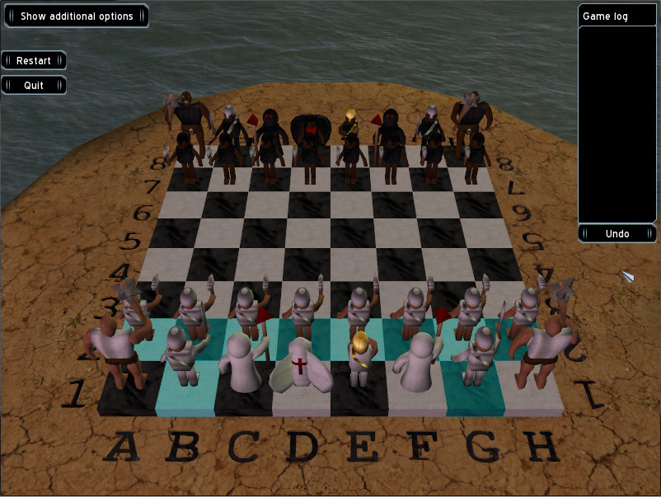Kuva 1: Pelin alkutilanne
Kuvassa 1 turkoosilla nähdään myös kaikki tällä hetkellä liikkumiskykyiset nappulat. Nappulan valitseminen tapahtuu klikkaamalla ruutua, jonka päällä nappula seisoo, ei siis nappulaa itseään.
Nappulan valitsemisen jälkeen nähdään mahdolliset siirtoruudut vihreällä tai keltaisella ja tällä hetkellä hiiren alla oleva ruutu näkyy korostetusti kuvan 2 mukaisesti.
Sallitut ruudut näkyvät vihreällä jos ne ovat normaalisiirtoja ja keltaisella jos ne ovat syöntisiirtoja. Hiiren alla oleva ruutu näkyy joko punaisena, kirkkaanvihreänä tai kirkkaankeltaisena siirtotyypin mukaisesti. Punainen ruutu ilmaisee kiellettyä siirtoa, kirkkaanvihreä ruutu sallittua ja kirkkaankeltainen ruutu syöntisiirtoa.

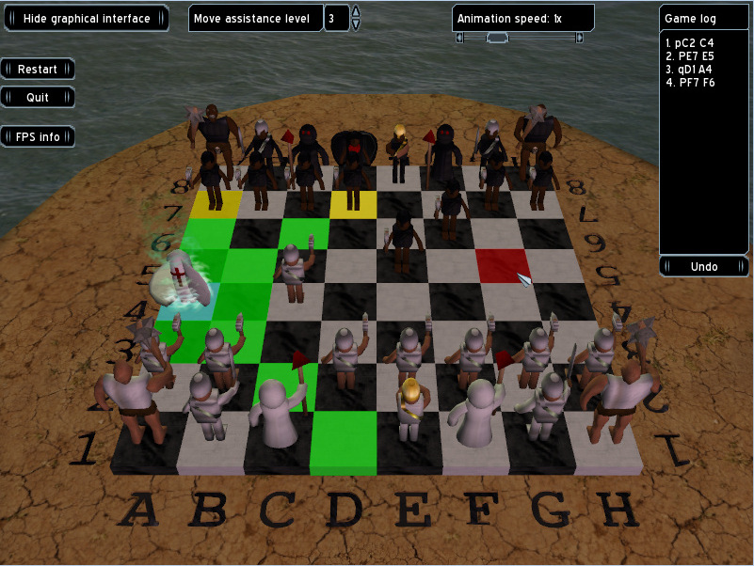Kuva 2: Siirtovalinnat ja lisäasetukset
Kuvassa 2 on myös näkyvillä lisäasetukset, joilla voidaan muokata pelin toimintaa hieman. Move assistance level -säätimellä saadaan halutessa vähennettyä näytettäviä avustuksia liikkumakykyisissä nappuloissa ja mahdollisissa siirroissa. Tasoja on nollasta kolmeen ja kolmonen on oletustaso.
Animaatioiden nopeutta voidaan myös säätää täysin pysähdyksistä välittömään asti. Osa animaatioista tosin ei ajoitu kunnolla kuin normaalinopeudella, joten se olisi suositeltava nopeus jos haluaa animaatiot parhaimman näköisinä.
Pelin lokissa on nyt myös muutama siirto siirrettynä ja tästä avautuu mahdollisuus klikkaamalla hypätä takaisin aikaisempaan pelitilanteeseen kuvan 3 mukaisesti.
Kuvassa 3 on nyt toinen siirto valittuna ja lauta nähdään siinä muodossa mitä se oli toisen siirron kohdalla. Takaisin viimeiseen siirtoon voidaan palata joko klikkaamalla sitä listasta tai klikkaamalla mistä tahansa laudalla. Haluttaessa voidaan palata pysyvästi tähän tilanteeseen painamalla Undo future -nappia, jolloin kaikki myöhemmät siirrot pyyhkiytyvät eikä niihin voi enää palata.

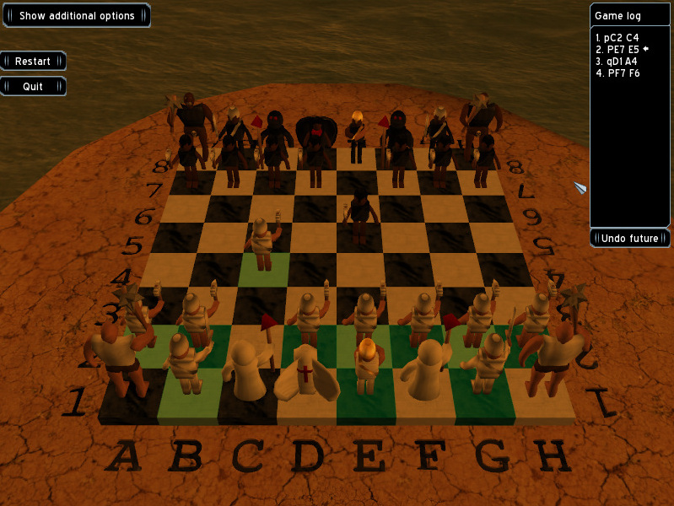Kuva 3: Aikaisempi pelitilanne
Pelin kuvakulmaa voi muuttaa siirtämällä hiirtä oikea hiiren nappi pohjassa. Lisäksi pelialueella voi "lennellä" käyttäen WASDRF tai nuolinäppäimiä, page up ja page down. Peliä voikin siis katsella esimerkiksi kuvan 4 mukaisesta kuvakulmasta.
Pelissä pääsee myös palaamaan takaisin oletuskuvakulmiin painamalla numeroita 1 tai 2. Numerolla 1 pääsee kuvakulmaan valkoisten näkymästä ja numerolla 2 mustien näkymään.

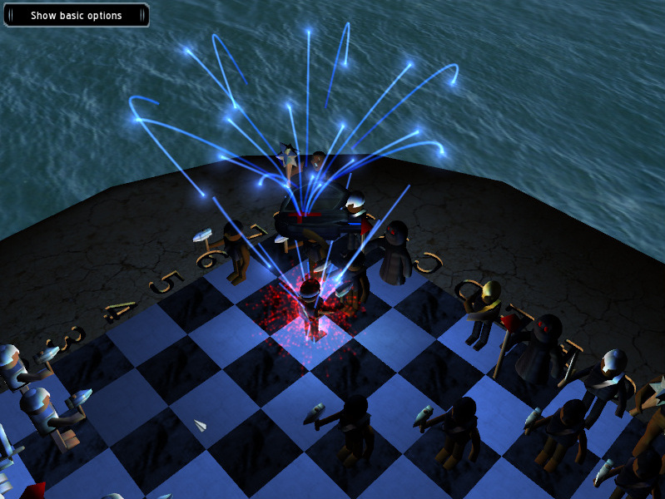Kuva 4: Kuningatar hyökkäämässä sotilaaseen

OHJELMAN TEKNINEN TOTEUTUS

Toteutusarkkitehtuurin kuvaus
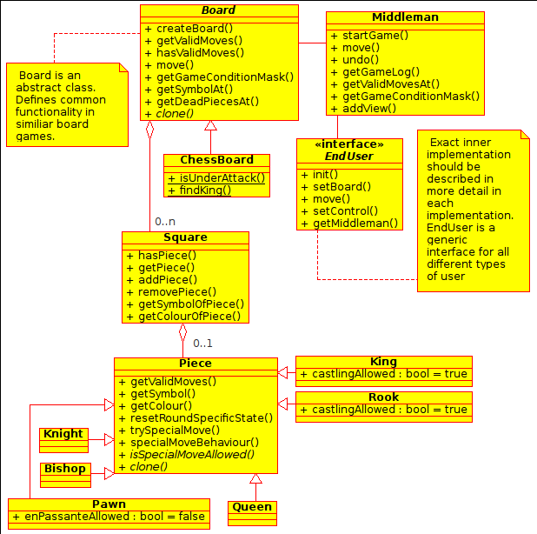Kuva 5: Sovelluslogiikan luokkakaavio

Ohjelmamoduulit
NALCGin suunnittelulähtökohtina oli luoda modulaarinen implementaatio shakkipelistä. Modulaarisuutta silmällä pitäen pelilaudasta luotiin rajapinta, joka toteutetaan moduulissa, mikä määrittelee pelilaudan toiminnon ja pelin tyypin. Tämän projektin tavoitteissa määriteltiin shakkipeli, joten pelilaudan toteuttava moduuli on nimeltä ChessBoard. Vastaavanlaisesti näkymä haluttiin irrottaa muusta järjestelmästä hyvinkin vahvasti, joten luotiin EndUser-rajapinta, jolle voidaan luoda oma toteuttava moduuli. EndUserin toteutus voisi hyvinkin olla näkymä tai jopa tekoäly.

Moduulin 'ChessBoard' toteutus
ChessBoard-moduuli määrittelee pelilautaa koskevat shakkikohtaiset määritykset, kuten laudan koko, voittotilanteet sekä kuninkaan 'koskemattomuus'. Kaikilla lautatyypeillä on kokonsa verran ruutuja pelilaudalla. Näissä ruuduissa voi olla maksimissaan yksi kappale Piece-tyyppisiä pelinappuloita.
Piece-olioiden on tarkoitus kuvastaa pelilaudalla olevia pelinappuloita. Piece-rajapinta määrittelee vahvan kehyksen sille, minkälaisia pelinappuloiden toteutuksien tulisi olla. Tarkoituksena oli, että jokainen pelinappulatyyppi määrittelisi itse omat liikkumis- ja syömissääntönsä, jolloin pelinappuloilla ei ole sidoksia toisiinsa. Ainoastaan ChessBoardilla on riippuvuus omiin sallittuihin pelinappuloihinsa, mutta tämäkin riippuvuus tulee ainoastaan shakin sääntöjen takia. Sotilas, torni ja kuningas vaativat sääntöjen mukaisesti erikoisliikkeitä, eli ohestalyönti ja tornitus, jonka takia Piece-rajapinta selvästi määrittelee, että nappulalla voi olla erikoisliike (metodit isSpecialMoveAllowed() ja specialMoveBehaviour()).

Moduulin 'Middleman' toteutus
Middleman-moduuli on klassinen esimerkki mediaattori-suunnittelumallista. Middleman on nimensä mukaisesti välimiehenä, jonka kautta kaikki kommunikaatio kulkee. Middleman tulkkaa käyttöliittymältä tulevat viestit ja ohjaa pyynnöt sovelluslogiikalle suoritettavaksi. Sovelluslogiikalta saadun viestin perusteella Middleman lähettää kaikille EndUserin toteuttaville moduuleille viestin, jossa kerrotaan mitä tapahtui ja mitä käyttöliittymän tulisi tehdä.
Middleman säilöö vanhat pelitilat ja mahdollistaa niihin palauttamisen jälkikäteen undo-ominaisuuden avulla. Lisäksi vanhojen pelitilojen perusteella pidetään kirjaa siitä, mitä siirtoja on tehty, kuten shakissa usein on muutenkin tapana tehdä. Myöhemmin nämä ominaisuudet voitaisiin siirtää omiin moduuleihinsa, mutta nykyisin ne eivät kuulu grafiikalle, eikä pelilogiikalle.

Moduulin 'View' toteutus
View-moduuli (kutsutaan näkymäksi tästä eteenpäin) on pelissä ainoa EndUser-rajapinnan toteuttava luokka. Niitä voisi olla myös muita (esim muut näkymät ja tekoälyvastustajat). Näkymän rakenne on kuvan 6 mukainen.
Näkymä on EndUser-rajapinnan kautta yhteydessä Middleman-moduuliin lähettäen sekä vastaanottaen siirtoja. Näkymästä suurin osa luokista on vastuussa erilaisista animaatioista. Liikkumisanimaatioiden yhteisessä kantaluokassa MovementAnimation on kaikille liikkumisanimaatioille yhteiset asiat. GenericAnimation luokka taas toimii kantaluokkana kaikille animaatioille ja omaa kaikille animaatioille yhteiset asiat.

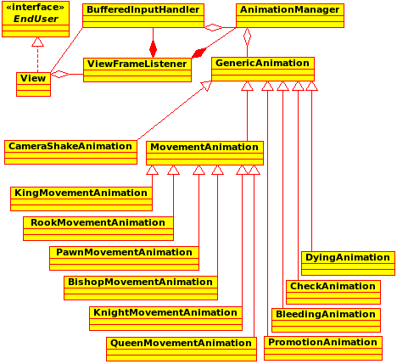Kuva 6: Näkymän luokkakaavio
AnimationManager-luokan ainoa tehtävä on hallinnoida animaatioita. Se on vastuussa niiden pyörittämisestä ja tuhoamisesta. Tuhoaminen tapahtuu joko silloin kun animaatio on näytetty kokonaan tai käyttäjä klikkaa lautaa.
BufferedInputHandler vastaanottaa käyttäjäsyötteet ja tietää esimerkiksi mikä ruutu on valittuna. Kameran liikutus kuuluu myös BufferedInputHandlerin vastuualueisiin.
ViewFrameListener hoitaa jokaisen ruudunpäivityksen yhteydessä tarvittavat yhteiset asiat ja esimerkiksi antaa BufferedInputHandlerille ja AnimationManagerille tiedon siitä, että kuinka kauan aikaa on kulunut edellisestä ruudunpäivityksestä. Tämän tiedon avulla pystytään kameraa ja animaatioita liikuttamaan siten, että niiden nopeus näyttää vakiolta.
Luokka View hoitaa keskustelun Middleman-moduulin kanssa ja välittää tiedot uusista siirroista eteenpäin. View on myös vastuussa pelin ikkunan, syötejärjestelmän, käyttöliittymäkomponenttien, pelimaailman ja nappuloiden luonnista.

Ohjelman käyttäytyminen peruskäytössä

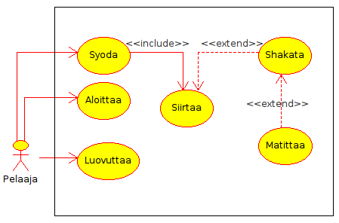Kuva 7: NALCGin peliin liittyvät käyttötapaukset

Sekvenssikaavio

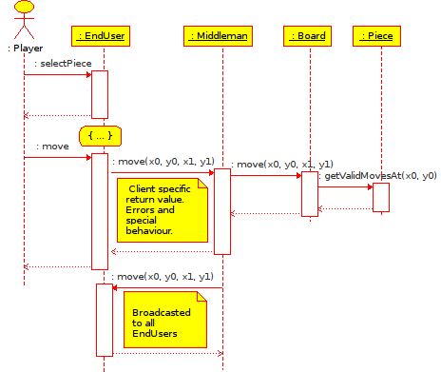Kuva 8: Middlemanin ja sovelluslogiikan keskustelu siirtotapahtumassa.

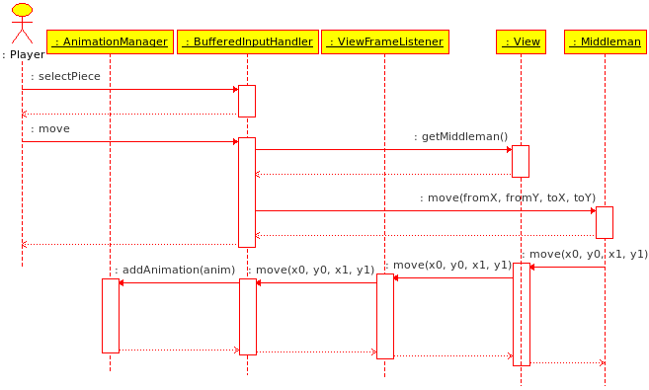Kuva 9: Middlemanin ja näkymän keskustelu siirtotapahtumassa

Luokkahierarkia
Käyttöliittymässä käytetään itse suunnittelemia 3D-malleja, jotka näytetään ruudulla OGRE 3D-moottorin avulla. 3D-malleja ovat pelinappulat sekä pelilauta. Valikot toteutetaan CEGUIn omilla apukomponenteilla, jotta käyttöliittymästä tulisi mahdollisimman intuitiivinen niin käyttäjällekin, kuin sen kehittäjälle.
Käyttöliittymä ja sovelluslogiikka pyritään pitämään erossa toisistaan hyvin vahvasti. Tarkoituksena olisi, että näkymä-komponentti voitaisiin vaihtaa, jos siltä tuntuu. Sovelluslogiikka toimii niin sanottuna Observablena, jolloin view-komponentteja voi olla useita erilaisia, ainoana vaatimuksena, että pystyvät toimimaan observerina, eli jonkinlaisena kuuntelijana.
Käyttöliittymä toteuttaa loppukäyttäjärajapinnan ja keskustelee mediaattoriluokka Middlemanin kanssa. Käyttöliittymän sisäinen luokkakaavio on nähtävissä kuvassa 10.
Sovelluslogiikan puolella luokista tiedetäänkin jo hieman enemmän. Shakissa on kuusi eri nappulatyyppiä ja jokaisella on nappulakohtaisia siirtymästrategioita, joten on luontevaa laittaa jokainen nappula omaan luokkaansa. Näitä toiminnallisuuksia yhdistää yhteinen Piece-rajapinta. Lisäksi pelissä on pelilauta, jossa on 64 laattaa, joihin nappuloita voidaan sijoittaa.
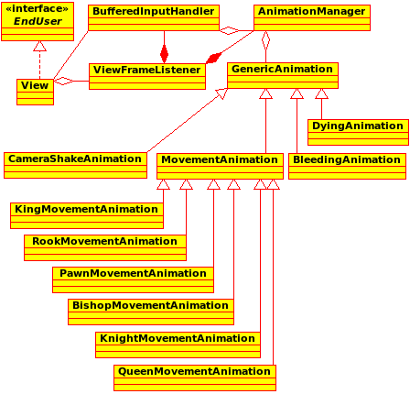Kuva 10: Näkymän luokkakaavio

OHJELMAN TESTAUS
Järjestelmän sovelluslogiikka kehitetään Test Driven Development -tyylillä, eli jokaista metoditoteutusta varten tehdään useita eri testitapauksia, ennen kuin metodin toteutus hyväksytään valmiiksi. Tavoitteena on suuri testikattavuus ja bugien minimalisointi aikaisessa vaiheessa.

Moduulitestaus
Jokaista moduulia varten määritellään testaustapa, joka sopii juuri sille moduulille parhaiten. Moduuleja ei tässä vaiheessa ole suunniteltu kuin kolme, eli sovelluslogiikka, käyttöliittymä ja kontrolleri, joka liimaa sovelluslogiikan ja käyttöliittymän toisiinsa.
Sovelluslogiikan suunnitelmaan kuuluu, että kaikki testataan jo ennen kuin ne toteutetaan. Näin voidaan varmistua siitä, että sovelluslogiikka toimii aina kuten pitääkin, vaikka muita moduuleita vaihdeittaisiinkin
Käyttöliittymän testausta kehittämisen aikana on hyvin vaikea toteuttaa, joten lopuksi pyrimme toteuttamaan macroja, jotka käyvät käyttöliittymän ominaisuudet läpi useaan kertaan ja sitä kautta voidaan varmistua, että käyttöliittymä toimisi oikein.
Kontrolleritesteissä tullaan käyttämään mock object suunnittelumallia käyttöliittymän osalta. Kuten mainittiin, käyttöliittymän testaaminen on hyvin hankala toteuttaa, mutta voidaan riittävän suurella tarkkuudella sanoa, että kontrolleri toimii oikein, jos luomme mock objekteja käyttöliittymästä ja simuloimme käyttäjän inputtia. Tavoitteena on kuitenkin tarkistaa, että kun käyttäjältä tulee jokin syöte, niin vastauksen pitäisi olla myös odotettu.

Testiaineistot
Testiaineistoa ei alussa voitu yhtään arvioida, sillä alunperinkin testipainotteiseen kehittämiseen haluttiin panostaa. Loppujen lopuksi testejä tuli kirjoitettua useita satoja kappaleita. Säännöt ja bugikorjaukset määriteltiin testien avulla ja toiminnallisuus väitettiin valmiiksi vasta kun testit menivät läpi. Testien suuresta määrästä johtuen niiden taulukointi on lähes mahdotonta, ottaen huomioon, että jokaisessa testissä on aika runsaasti esimäärittelyjä testiympäristöä varten.
Testiaineiston luetteloinnin sijaan kerrottakoon hieman siitä, miten testejä määriteltiin. QT:n testiympäristössä ryhmitellään testit metodeilla. Yhdellä testillä on tarkoitus testata yhtä toiminnallisuutta, mutta samalla testillä voidaan testata useita eri testitapauksia. Tämä on toteutettu QTestLibissä siten, että yksi testi koostuu kahdesta metodista, esimerkiksi liikkumisTesti() ja liikkumisTesti_data(). Näistä liikkumisTesti()-suorittaa testaamisen ja liikkumisTesti_data():ssa määritellään testitapaukset. Käytännössä _data()-funktiossa määritellään testiluokan sisäiseen jäsenmuuttujaan, joka on taulukkotyyppiä, kaikki testattavat tapaukset, jonka jälkeen liikkumisTesti()-metodia kutsutaan testitapausten määrän verran. Testitapauksia voidaan määritellä vain testimetodin kanssa samannimisessä _data-suffiksilla varustetussa metodissa.
Esimerkkinä NALCG:n lähdekoodeista testi, joka tarkistaa nappulan poistamista ruudusta.
void TestSquare::removingPiecesFromSquare_data()
{
std::string empty = "";
std::string pawn = "Pawn";
std::string king = "King";
QTest::addColumn<std::size_t>("index");
QTest::addColumn<std::string>("before");
QTest::addColumn<std::string>("after");

QTest::newRow("removing pawn from a2") << std::size_t(48)
<< pawn << empty;
QTest::newRow("trying to remove from empty slot (a3)")
<< std::size_t(40) << empty << empty;
QTest::newRow("removing king from e8") << std::size_t(4) << king
<< empty;
}

void TestSquare::removingPiecesFromSquare()
{
QFETCH(std::size_t, index);
QFETCH(std::string, before);
QFETCH(std::string, after);

std::vector<Square> squares = ChessBoard::createBoard();
QVERIFY(squares.size() > index);

QCOMPARE(squares.at(index).getNameOfPiece(), before);

Piece* piece = squares.at(index).removePiece();
if (piece)
{
QCOMPARE(piece->getName(), before);
delete piece;
}
QCOMPARE(squares.at(index).getNameOfPiece(), after);
}

Eli testin nimeksi määriteltiin removingPiecesFromSquare, jonka perusteella tarvittiin metodit removingPiecesFromSquare() ja removingPiecesFromSquare_data(). Testissä alkumäärittelyjä olivat, että missä ruudussa nappula sijaitsi, mikä nappula siinä oli ennen ja mitä siinä halutaan olevan testin jälkeen. Eli missä, nykyinen ja odotettu tulos. Testitapauksia määriteltiin kolme: ”removing pawn from a2”, ”trying to remove from empty slot (a3)” ja ”removing king from e8”. Nuo merkkijonot olivat vain testitapausten nimiä ja ne näkyvät testejä ajettaessa, mikäli testit eivät mene läpi. QTest::newRow()-metodilla siis lisättiin näitä testitapauksia. << -operaattorilla testitapaukselle lisättiin parametrit, mistä poistetaan, mitä siellä oli ennen ja mitä siellä pitäisi olla poiston jälkeen.
Testin suorittavassa metodissa, eli removingPiecesFromSquare():ssa sen sijaan ensin purettiin taulukosta muuttujiksi testin _data()-metodissa määritellyt muuttujat metodin näkyvyysalueella näkyviksi muuttujiksi. Tämän jälkeen luotiin uusi pelilauta ja tarkistettiin, että onko annetussa sijainnissa se merkki mikä siinä oletettiin olevan. Tämän jälkeen merkki poistettiin annetusta sijainnista ja lopuksi tarkistettiin vielä, että onko odotettu tulos oikein.

Testipenkki
Pääasiallisesti testipenkillä ei ole suuria laitteisto- tai ohjelmistovaatimuksia. Testialustana käytetään Qt-kirjaston QTestLib-moduulia, joten sen asentaminen on välttämätöntä. Järjestelmää varten ollaan myös kirjoitettu BASH-skripti, joka suorittaa testejä automaattisesti aina kun muutoksia tapahtuu sovelluslogiikan lähdekooditiedostoissa tai yksikkötesteissä. Testit voidaan ajaa myös ilman kyseistä skriptiä, joten testaaminen ei ole rajoitettu Linux-käyttöjärjestelmäympäristöön, siellä se vain on helpompaa.

OHJELMAN RAJOITUKSET SEKÄ PARANNUSEHDOTUKSIA
Pahin puute pelissä tällä hetkellä on se, ettei siinä ole tekoälyvastustajaa. Pelissä olisi hyvä olla pudotusvalikot, joista voisi valita pelaajat mustalle ja valkoiselle. Tekoälyn vahvuus olisi myös hyvä olla säädettävissä ja pelissä voisi ehkä jopa olla täysin eri strategioilla pelaavia tekoälyjä.
Seuraavaksi pahin puute on verkkopelin puute. Peli olisi huomattavasti mielenkiintoisempi jos sitä pystyisi pelaamaan verkkopelinä kaveria tai tuntemattomia pelaajiakin vastaan. Peli voisi yrittää yhdistää heti käynnistyksen yhteydessä palvelimelle ja näyttää valkoisen ja mustan pelaajien pudotusvalikoissa myös muuta palvelimelle yhdistetyt pelaajat. Pudotusvalikosta pelaajan valitsemalla lähetettäisiin sitten haaste hänelle. Jonkinlainen keskustelumahdollisuus olisi myös hyvä olla.
Sitten mitäpä on peli ilman ääniä ja musiikkeja? Ne luovat hyvin tunnelmaa peliin ja saavat sen vaikuttamaan aidommalta ja syvällisemmältä. Jonkinlaisen taustamusan tarvitsee varmasti ja sitten mahdollisesti äänitehosteet kävelyyn ja muuhun animaatioon.
Pelitilanteen ja asetusten tallentaminen ja lataaminen olisivat myös oikein käyttökelpoisia ominaisuuksia. Peli voisi jopa automaattisesti tallentaa pelitilannetta niin, että vaikka sähkökatkon jälkeenkin pystyttäisiin jatkamaan peliä. Pelin sisäiset asetukset voisi myös jäädä tallennetuksi ja latautua automaattisesti aina käynnistyksen yhteydessä. Pelin sisällä voisi myös olla enemmän grafiikkatilaan liittyviä asetuksia.

